[m] , [n] , [ŋ] : الصوت الخارج من الأنف ( الغنة ) ولھ ثلاث أصوات ھي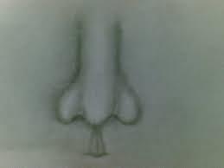
M
η

N
هذا التوقف Stops هي ست احرف P-D-T-K-B-G
P

 هذا يسمى الانفجاري Affricates
B
D
G
T
K
[dʒ] و [tʃ]
ويتكون من حرفين [dʒ] و [tʃ]

 هذا اسمه الاحتكاك Fricatives
ويتكون من ثمانيه حروف[f], [v], [θ], [ð], [s], [z], [ʃ], [ʒ]


L
ــ
R

هذا الصامتLiquids :يتكون من حرفين R-L
مثل led and red

 Glides هذا الانزلاقيه ولها صوتين [w] and [j]

